




我的简历
代用名
联系电话：10000000000







[ 目 录 ]
资料八：社会实践
资料七：兴趣爱好
资料六：获奖记录
资料五：我的作品
资料四：班主任的推荐信
资料三：个人档案
资料二：老师的推荐信
资料一：我的档案

[ 目 录 ]
My Profile
NAME
姓 名：王小小
性 别：男 身高：120cm
出生日期：2008年8月1日
毕业学校：北京朝阳区第二实验小学
户藉所在地：京朝阳区
科 目
上学期
下学期
语 文
100
100
数 学
100
100
英语
100
100
六年级成绩
英语
100
100
数 学
100
100
语 文
100
100
科 目
上学期
下学期
五年级成绩
家庭成员
电 话
18888888880
188888888888
工作单位
工作单位工作单位单位
工作单位工作单位单位

家 长
代用名
代用名

家 长
父亲
母亲



[ 推荐信 ]
尊敬的老师：

您好！ 我叫XXX，毕业于xxxxxx学校。普通的学校，普通的我却拥有一颗不甘于平凡的心。 我，自信，乐观，敢于迎接一切挑战。虽然只是一名普通的小学毕业生，但是，拼搏是我的天性，努力是我的责任，我坚信，成功定会成为必然。 经过小学5年锤炼，在面对未来的选择时，我对自己有了更清醒的认识,由于我在小学中锻练了较好的学习能力,加上“努力做到最好”的天性使然,5年中,我在班级的考试中均名列前茅,在班级x名的学生中，我一直保持了前五名的好成绩，在学年xxx人中，我也总是能排在学年前30名，与学校三等奖学金有着不解之缘。因为我知道，在小学是学习与积累的过程，为了更好适应日后的学习，还不断地充实自己我知道，一切的辉煌与失败早已成为过去，我将要面对的是更具挑战的未来。小学5年教会了我什么叫“学无止境”。一直坚信“天道酬勤”，我的人生信条是“人生在勤，不索何获”。给我一次机会，我会努力学习。
此致
敬礼





[ 自荐信 ]
尊敬的老师：

您好！ 我叫XXX，毕业于xxxxxx学校。普通的学校，普通的我却拥有一颗不甘于平凡的心。 我，自信，乐观，敢于迎接一切挑战。虽然只是一名普通的小学毕业生，但是，拼搏是我的天性，努力是我的责任，我坚信，成功定会成为必然。 经过小学5年锤炼，在面对未来的选择时，我对自己有了更清醒的认识,由于我在小学中锻练了较好的学习能力,加上“努力做到最好”的天性使然,5年中,我在班级的考试中均名列前茅,在班级x名的学生中，我一直保持了前五名的好成绩，在学年xxx人中，我也总是能排在学年前30名，与学校三等奖学金有着不解之缘。因为我知道，在小学是学习与积累的过程，为了更好适应日后的学习，还不断地充实自己我知道，一切的辉煌与失败早已成为过去，我将要面对的是更具挑战的未来。小学5年教会了我什么叫“学无止境”。一直坚信“天道酬勤”，我的人生信条是“人生在勤，不索何获”。给我一次机会，我会努力学习。
此致
敬礼


我的作品
对绘画有浓厚的兴趣对绘画有浓厚的兴趣对绘画有浓厚的兴趣的兴趣对绘画有浓厚的兴


获奖记录
2008年获三好学生称号
2008年获三好学生称号三好学生称号
2008年获三好学生称号三好学生称号

2008年获三好学生称号
2008年获三好学生称号三好学生称号
2008年获三好学生称号三好学生称号





兴趣特长
过小学5年锤炼，在面对未来的选择时，我对自己有了更清醒的认识,由于我在小学中锻练了较天性使然,

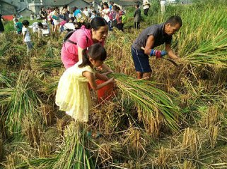
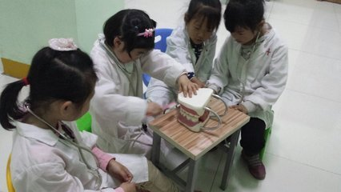
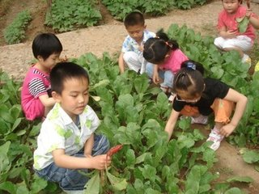
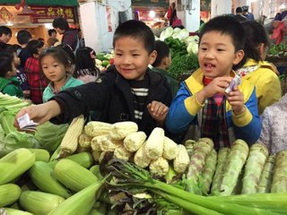
社会实践
过小学5年锤炼，在面对未来的选择时，我对自己有了更清醒的认识,由于我在小学中锻练了较好的学习能力,加上“努力做到最好”的天性使然, 醒的认识,由于我在小学中锻练了较好的学习能力,加上“努力做到最好”的天性使然,
Social practice

代用名
北京市朝阳区第二实验小学
联系电话：100000000
谢谢老师的审阅
您辛苦了！

